Дата: 19.11.2021 г.
Преподаватель: Тюлин С.О.
Группа: 2ТЭМ
Дисциплина: ОП.01 Инженерная графика
Пара: 1-я
Тема: 2.5 Резьбы: классификация, основные параметры. Условное изображение и обозначение резьб: практическое занятие «Графическая работа № 7. Чертёж резьбового соединения»
Цель занятия образовательная: научить студентов выполнять чертежи резьбовых соединений по вариантам заданий, согласно ГОСТ 2.311-68, ГОСТ 2.315-68; приобрести навыки выполнения различного рода резьбовых соединений
Цель занятия воспитательная: вызвать интерес у студентов к использованию в дальнейшем, при изучении последующих разделов дисциплины, различных резьб, применяемых при выполнении рабочих чертежей деталей; развивать у них интерес к выбранной специальности, дисциплинированность, ответственность за выполняемую работу
Цель занятия развивающая: развитие аналитического и логического мышления студентов

Методические указания к выполнению листа графической работы
Резьбовые соединения среди всех соединений занимают 60%. Ни один механизм не может быть собран без применения таких резьбовых изделий, как винты, болты, шпильки, гайки. Они скрепляют отдельные детали в механизм, поэтому их и называют крепежными. Резьбовые пары встречаются и в механизмах приборов и машин, где они служат для преобразования вращательного движения в поступательное и наоборот.
В данной работе необходимо освоить условное обозначение резьбовых соединений на примере метрической резьбы. Профиль метрической резьбы нормируется ГОСТ 9150-81. Наиболее распространенный вид разъемных соединений деталей - резьбовые соединения болтами, винтами, шпильками, существуют упрощенные изображения тех же соединений в соответствии с ГОСТ 2.315-68.
В практике машино-и приборостроения часто встречаются соединения различных деталей с помощью резьбы. На рис. 1 представлен чертеж одного из таких соединений, который является образцом выполнения листа графической работы № 7 «Чертёж резьбового соединения».
Задание для выполнения этой графической работы:
На листе формата А4 (А3) по исходным данным (табл.2) своего варианта (табл.1) двух деталей составить чертеж резьбового соединения в масштабе на усмотрение студента. В каждом варианте задания оговорена длина свинчивания деталей. Ее следует выдерживать при выполнении чертежа соединения. Последовательность выполнения листа:
- Определить необходимое количество изображений и масштаб.
- Провести разметку листа.
- В тонких линиях выполнить изображение соединения, наметить разрез.
- Провести размерные линии.
- Подписать чертеж.
- После выполнения чертежа в тонких линиях его необходимо представить на проверку в срок – 20.11.21 г. до 20.00, отправив на мой адрес: sergtyulin@mail.ru
- Мой телефон: 071-314-33-71.
- После проверки необходимо устранить возможные недостатки по этой работе, обвести чертеж, заполнить основную надпись (рис.1) и отправить на повторную проверку 22.11.21 до 12.00. Защитить данную работу необходимо во время занятия 22.11.21, ответив на заданные преподавателем контрольные вопросы (перечень вопросов даётся в конце материла занятия).

Таблица 1 - Варианты для выполнения графической работы № 6
«Чертёж резьбового соединения»

№ п/п | Ф.И.О. студента | Вариант задания
1. | Андреев Андрей Русланович | 1
2. | Гончарук Аяз Набиевич | 2
3. | Детков Николай Александрович | 3
4. | Добржанский Данил Романович | 4
5. | Костенко Владимир Владимирович | 5
6. | Князев Евгений Андреевич | 6
7. | Кузьмин Владислав Сергеевич | 7
8. | Кулак Николай Викторович | 8
9. | Лакомов Дмитрий Владимирович | 9
10. | Полтавский Никита Сергеевич | 10
11. | Сирман Никита Евгеньевич | 1
12. | Хардиков Глеб Артурович | 2

Таблица 2 - Задания для выполнения графической работы № 7 «Чертёж резьбового соединения»

Вариант № 0 | Длина свинчивания 24 мм
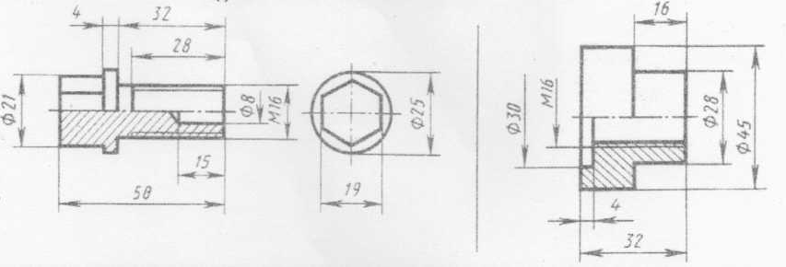
Вариант № 1 | Длина свинчивания 14 мм
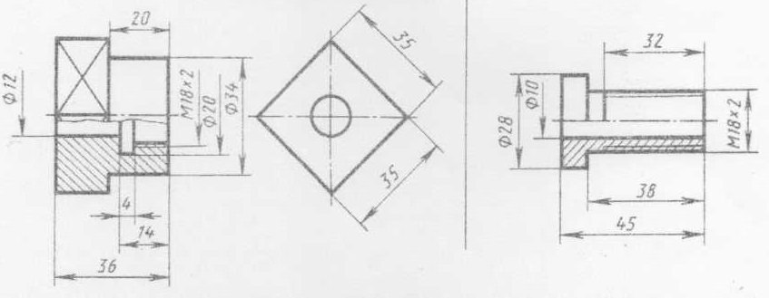
Вариант № 2 | Длина свинчивания 24 мм
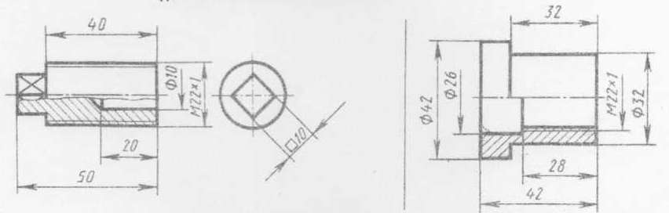

Вариант № 3 | Длина свинчивания 28 мм
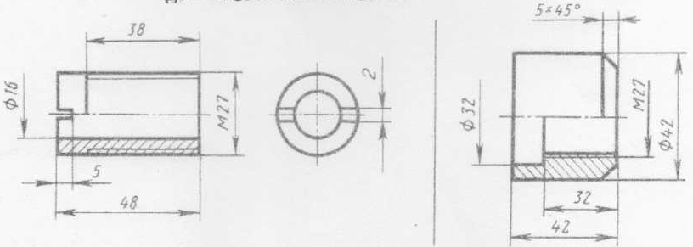
Вариант № 4 | Длина свинчивания 20 мм
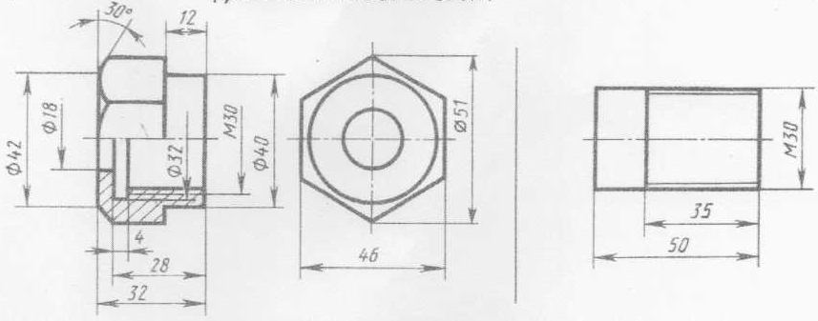

Вариант № 5 | Длина свинчивания 10 мм
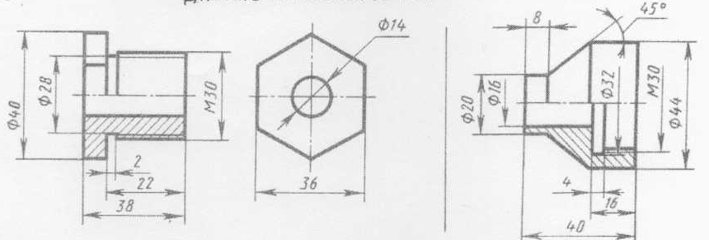

Вариант № 6 | Длина свинчивания 30 мм
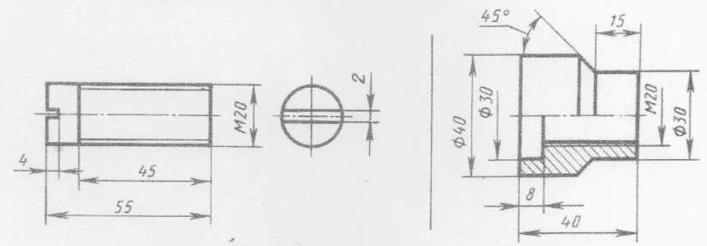

Вариант № 7 | Длина свинчивания 30 мм
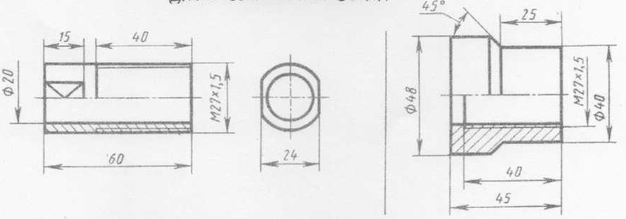

Вариант № 8 | Длина свинчивания 18 мм
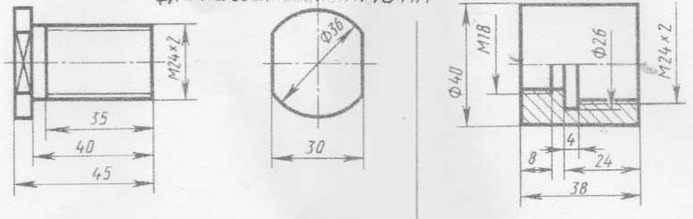
Вариант № 9 | Длина свинчивания 14 мм
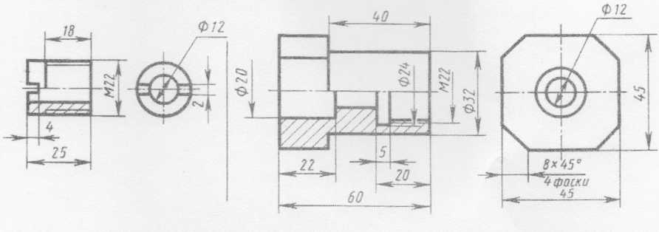

Примечание: Вариант № 0 соответствует порядковому списочному номеру студента учебной группы: 10, 20 и так далее.

 |  |  |  |  | ИГ _ _.00.00._ _ ГР № 7
 |  |  |  |  | Резьбовое  соединение | Литера |  |  | Масса |  | Масшт.
Изм. | Лист | № докум. | Подп. | Дата |  |  | У |  |  |  | 1:1
Разработал
Проверил |  | Тюлин
Т.контр. |  |  |  |  |  | Лист |  |  |  | Листов 1
ГАТТ ДонНТУ
гр. 2ТЭМ
Н.контр.
Утвердил

Рисунок 1 – Чертёж резьбового соединения
Примечание: надпись шифра работы выполняется шрифтом № 10 (в шифре работы два первых пробела – заполняется списочный номер студента учебной группы, два вторых пробела – заполняется вариант задания), в верхней рамке записывается шифр работы (с разворотом чертежа) без указания «ГР № 7» также шрифтом № 10, название работы «Резьбовое соединение» записывается в две строки шрифтом № 7 , сокращенное название техникума и группа – шрифтом № 5 (в две строки). Надписи: буква «У» в графе «Литера», масштаб «1:1» – шрифтом № 5, все остальные надписи – шрифтом № 3,5.

После выполнения графической работы № 7 «Чертёж резьбового соединения» необходимо будет ответить на контрольные вопросы:

- Что называется, резьбой?
- Как классифицируются резьбы?
- по форме поверхности, на которой она нарезана;
- по расположению резьбы на поверхности стержня или отверстия;
- по форме профиля;
- по назначению;
- по направлению винтовой поверхности;
- по числу заходов.
3. Какие виды изображены на чертеже?
4. Пояснить какой разрез выполнен на чертеже и показать его.
5. Пояснить обозначение резьбы, которая указана в варианте задания.
6. Показать на чертеже контуры деталей типа «болт», «гайка».

